Министерство образования и науки Российской Федерации

Муниципальное бюджетное образовательное учреждение «Средняя общеобразовательная школа №33» г. Курска

**Методическая разработка урока изобразительного искусства в 5 классе (обучающиеся с ОВЗ).**

**Тема: «Современное повседневное декоративное искусство. Что такое дизайн.»**

Разработала: учитель изобразительного искусства 1 категории Нечаева Татьяна Леонидовна

г.Курск 2014-2015 учебный год

**Методическая разработка урока изобразительного искусства в 5 классе (обучающиеся с ОВЗ).**

**Урок № 8**

**Тема:** **«Современное повседневное декоративное искусство. Что такое дизайн.»**

**Цели урока:** *а)образовательные* :дать обучающимся первоначальные сведения об искусстве дизайна, его основных законах; познакомить с работой дизайнера; сформировать представление о синтезе искусств в современном интерьере; *б)практические*: формировать навыки работы над аппликацией при оформлении эскиза современного интерьера;*в)воспитательные*: воспитывать нравственно-эстетическое отношение и восприятие мира, любовь к искусству, творчеству, совершенствовать коммуникативные навыки работы в группах; *г)развивающие*: развитие способности ориентироваться в мире художественной культуры, , интереса к художественному труду, творческую и познавательную активность к окружающей жизни, воображение, ассоциативно- образное мышление, совершенствовать умения работы со справочной литературой, учиться анализировать, выступать и защищать свою точку зрения

**Задача урока:** сделать дизайнерский проект любой комнаты, используя профессиональные дизайнерские разработки. **Тип урока**: комбинированный, общеметодологической направленности. **Вид урока:** усвоение новых знаний,комплексного применения знаний и умений**. Форма контроля:** защита творческих работ**. Опорные понятия, термины:** декоративное искусство, интерьер**. Новые понятия:** дизайн, художник-дизайнер, проект.

**Основные этапы урока:** 1. Организационный этап. 2.Повторение пройденного, воспроизведение и коррекция опорных знаний учащихся. Актуализация знаний. 3.Постановка цели и задачи урока. Мотивация учебной деятельности. 4.Физкультминутка. 5.Творческое применение знаний в новой ситуации. 6.Рефлексия(подведение итогов).

**План урока:**

1.Беседа о повседневном декоративном искусстве и его месте в жизни людей. Повторение пройденного. 2.Разгадывание кроссворда. Формулирование темы урока. 3.Поиск значения слова «дизайн» в справочной литературе. Беседа о дизайне как новом виде художественно-конструкторской профессиональной деятельности с просмотром иллюстративного материала. 4. Физкультминутка «Часы».

5. Постановка художественной задачи и практическое выполнение творческого задания по парам. 6.Защита творческих работ и закрепление нового материала. 7. Рефлексия (подведение итогов).

**Ход урока**

1.Здравствуйте, ребята!

Сегодня у нас заключительный урок в четверти, и мне хотелось бы подвести итоги и поговорить о том, какое место в жизни людей всегда занимало и занимает декоративно-прикладное искусство. В этой четверти мы познакомились с декоративным искусством наших предков, древних славян, предметами крестьянского быта и труда *(Демонстрация слайда с изображением детских работ по темам «Чаша, украшенная древне - славянскими* *символами», «Конструкция и декор предметов народного быта и труда. Прялка.* *Полотенце»).* Мы выяснили, что декоративное искусство наиболее прочно связанно с повседневной жизнью и бытом человека. С предметами декоративного искусства мы встречаемся повсеместно. Давайте назовём эти предметы. Ребята отвечают: посуда, мебель, ткани, одежда, украшения, игрушки и т. д. *(Во время перечисления этих предметов идет демонстрация* *слайда с примерами).* Ещё мы выполнили работу «Интерьер крестьянской избы» *(Демонстрация слайда с детскими* *работами по теме),* где попытались создать уют в скромном крестьянском жилище при помощи декорированных предметов быта. Все предметы, окружающие человека, должны быть не только удобными, практичными, но и красивыми. И сегодня мы узнаем о том, кто и как создаёт современные интерьеры.

2.Для того, чтобы узнать тему нашего сегодняшнего урока, я предлагаю вам посетить мастерскую художника и разгадать кроссворд, который он оставил для нас на своём мольберте, чтобы узнать, как вы разбираетесь в художественных терминах и таблица.*(На доске красочно оформленный кроссворд на формате А1 «В мастерской художника»* *с художественными терминами, пройденных на уроках изобразительного искусства, среди них- ответы на вопросы кроссворда. Образец кроссворда см. в приложении №1). Вопросы к кроссворду:* 1.Каким словом можно заменить слово «украшение» ?*(Декор)*  2.Размещение изображения на бумаге*.(Композиция)* 3.Рисунок, служащий украшением предмета*.(Узор)* 4.Узор, построенный на повторении и чередовании элементов*.(Орнамент)* 5.Жанр изобразительного искусства, изображающий природу. *(Пейзаж)* 6.Внутренняя часть помещения или его изображение*.(Интерьер)* Молодцы, ребята! Вы очень хорошо справились с этим заданием, а теперь давайте посмотрим, какое слово у нас сложилось в итоге? Дети отвечают: «Дизайн». Правильно! Вы, конечно, слышали это слово, может быть, кто-то знает его значение? Нет? Тогда как же будет звучать тема нашего сегодняшнего урока? Ребята отвечают: «Что такое дизайн?». Отлично! Молодцы!*(Слайд с темой урока).* 3.Так где же можно извлечь информацию о значении слова «дизайн»? Можно обратиться к справочной литературе *(объяснение и демонстрация, как пользоваться толковым словарём)* или интернету *(объяснение, как находить* *значение слов в «Википедии»).*Кто хочет попробовать? *(Обучающиеся ищут значение слова «дизайн» в словарях и интернете и зачитывают формулировку).* Итак, ДИЗАЙН – это придумывание, разработка удобной и красивой предметной среды для человека. Дизайн бывает разный. Вы могли слышать такое: дизайн кухни, спальни, офиса, автомобиля*…(Показ слайдов).* Это значит, что кто - то хорошо подумал, прежде чем предложить использовать предмет или помещение, нашёл самые удобные и приятные для нас формы, материалы, цвета и расположение предметов. Искусство дизайна – одно из молодых в мире и требует знания законов красоты, и техники, и человеческого труда. Вокруг человека всё должно быть удобно, спокойно, комфортно дома и в школе, в банке и офисе, на улице и в машине… Везде, где бы не появлялся человек, его должен окружать добрый и умный дизайн. Дизайн – это искусство будущего! И, конечно, есть люди, которые всё это делают для нас. Эти специалисты, эта профессия называется художник-дизайнер. Кто же такие дизайнеры? Это очень умные и знающие люди, которые умеют хорошо рисовать, лепить, чертить, считать, а главное- умеют очень внимательно наблюдать за людьми, чтобы понять, что человеку будет удобно, а что его будет стеснять, изучает разные профессии, привычки людей, их характеры, стиль жизни*...(Демонстрация видеоролика о работе дизайнера).*Сейчас очень многие люди интересуются, как самим улучшить свои интерьеры, поэтому появились на ТВ такие передачи, как « Школа ремонта», «Квартирный вопрос», «Дачный ответ», «Фазенда», издаются журналы «Идеи вашего дома», открываются школы и курсы дизайна. Каждый человек, ваши родители – тоже немножко дизайнеры. Почему? Вам приходилось переживать ремонт? Так вот вашим родителям приходиться долго выбирать обои, шторы, мебель, люстры и другие предметы интерьера, чтобы сделать уютным свой дом. Вот и вы, когда вырастите и у вас будут свои семьи, должны будете обустраивать свои жилища, поэтому, что бы у вас всё получилось – нужно развивать художественный вкус.

4. Вы, наверно, уже чуть –чуть устали, и я предлагаю вам немного подвигаться, а поможет нам в этом один из предметов интерьера –часы*. (На экране- слайд с часами в интерьере).* Тик-так, тик-так – все часы идут вот так: Тик-так. (Наклоны головы то к одному, то к другому плечу). Смотри скорей, который час: Тик-так, тик-так, тик-так. (Раскачивание в такт маятника). Налево- раз, направо – раз, мы тоже можем так. Тик-так, тик-так. (Ноги вместе, руки на поясе. На счет «раз» - голову наклонить к правому плечу, потом –к левому). Чтоб совсем проснуться, чтоб совсем проснуться – Нужно потянуться! (Руки опустить вниз перед туловищем, пальцы сцеплены, положить руки на затылок, локти отвести, туловище выпрямить). Распрямились, потянулись, а теперь назад прогнулись. (Наклоны вперёд – назад). Спину тоже разминаем, взад – вперёд её сгибаем. (Наклоны вперёд – назад). Поворот за поворотом, то к окну, а то к стене. Выполняем упражненья, чтобы отдых дать спине. (Повороты корпуса влево – вправо). Отдохнули мы чудесно, и пора на место сесть нам. (Дети садятся).

5. Сейчас мы посмотрим примеры различных интерьеров *(демонстрация слайдов с интерьерами)* и вы сами попробуете стать дизайнерами. Но сначала нужно составить план работы. *(Учащиеся, из предложенных пунктов* *плана, которые расположены не по порядку, расставляют их в нужной последовательности. Пункты плана:* *1.Сделать отбор деталей интерьера. 2.Составить композицию. 3.Приклеить).* У вас на партах находятся наборы разных деталей интерьера и изображение угловой части помещения ( см. Приложение №2). Вам нужно вместе с соседом по парте сделать отбор нужных деталей интерьера, красиво расположить на листе и приклеить. Не торопитесь, внимательно разберитесь в деталях, советуйтесь, помогайте друг другу. Старайтесь выполнять работу аккуратно, не испачкайте свою одежду и парту клеем. А по окончании работы- мы подведём итоги. Учащиеся начинают выполнять творческое задание, учитель следит за правильностью, качеством работы, делает корректировку, даёт советы.

6.Выполнив задание, ребята выходят к доске со своим проектами (по партам) и объясняют, как они производили отбор деталей, что у них получилось, дают оценку своей деятельности. Отвечают на вопросы учителя по пройденной теме. *(С каким понятием мы сегодня познакомились? Что такое дизайн? Кто такие дизайнеры?)*

7.Молодцы, ребята! Вы очень старались, выполняя задание, хорошо работали на уроке и все сегодня получаете «5». Откройте, пожалуйста, дневники и поставьте себе оценку, а я распишусь. А теперь я хотела бы узнать, как вы оцениваете наш урок. У нас есть предмет, который уместен в любом интерьере – это ваза для цветов. *(На доске изображение вазы для цветов и пояснительная схема. См приложение №3).*У вас на партах лежат красные, жёлтые и синие цветы. Каждый цвет отражает ваше отношение к уроку. Красный цветок- вам всё понравилось, вам было комфортно, интересно на уроке, у вас хорошее настроение; жёлтый цветок- не очень понравилось, было сложно выполнять задания, не очень интересно; и, наконец, синий цветок – вам не понравилось, было трудно и скучно на уроке, у вас плохое настроение. Выберите, пожалуйста, цвет, согласно вашему отношению и настроению и «поставьте» цветок в вазу. (Ребята выбирают цвет цветка и прикрепляют к рефлексивной карте). Посмотрите, ребята, какой красивый букет у нас получился! И судя по вашему выбору – вам было на уроке комфортно, интересно и у вас отличное настроение. Я благодарю вас за сотрудничество! Урок окончен. До свидания!

**Планируемыре результаты:**

Познавательные УУД: выбор наиболее эффективных способов решения задач в зависимости от конкретных условий ; извлечение необходимой информации и её использование; постановка и формулирование проблемы;. развитие способности воспринимать, анализировать и структурировать знания, формировать способность ориентироваться в мире художественной культуры; обретение самостоятельного творческого опыта; поиск и выделение важной информации, применение алгоритма действий; пошаговое выполнение заданий; контроль и оценка процессов и результатов деятельности; подведение итогов; Личностные УУД: осмысленное и эмоционально- ценностное восприятие визуальных образов реальности и произведений искусства; освоение художественной культуры как сферы материального выражения духовных ценностей; воспитание художественного вкуса как способности воспринимать , чувствовать и оценивать явления окружающего мира и искусства; проявлять уважительное отношение к искусству; Регулятивные УУД: целеполагание, контроль, самоконтроль знаний, коррекция ( внесение необходимых коррективов в план и способ действий) , саморегуляция, составление плана действий, оценка результатов работы, осознание качества и уровня знаний. Коммуникативные УУД: планирование учебного сотрудничества с учителем, сверстниками, умение достаточно полно и чётко выражать свои мысли в соответствии с задачами и условиям коммуникации, управление поведением партнёра, умение слушать, владение монологической формой речи, принятие решения и его реализация; умение ориентироваться и самостоятельно находить необходимую информацию по искусству в словарях, справочниках.

**Материально- техническое оснащение:** *а) для учителя :*плакат-кроссворд « В мастерской художника» и таблица со словами –ответами, видео презентация, рефлексивнаякарта. *б) для учащихся*: клей, набор для выполнения творческого задания.

**Межпредметные связи:** технология, черчение, математика, геометрия, русский язык **Список литературы:** Изобразительное искусство. 5 класс: поурочные план по программе Б.М. Неменского \ авт.-сост. О. В. Свиридова.- Волгоград: Учитель, 2007.

**Приложение 1**

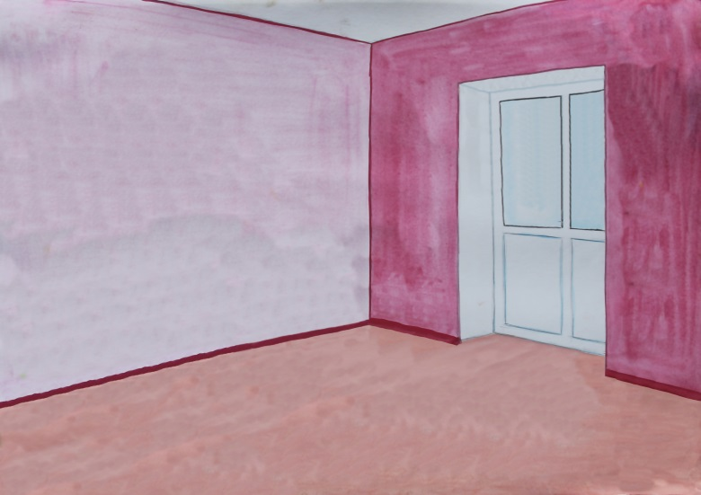 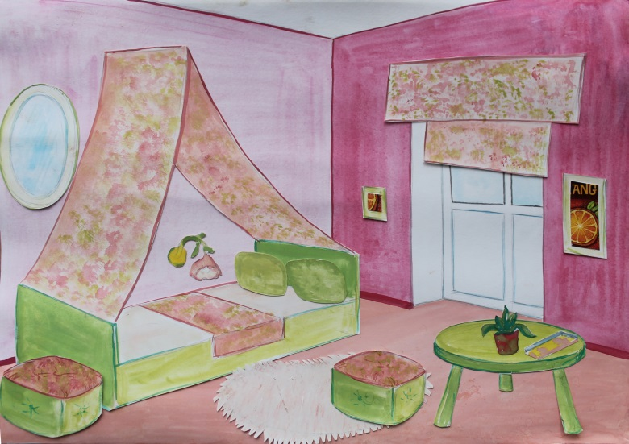

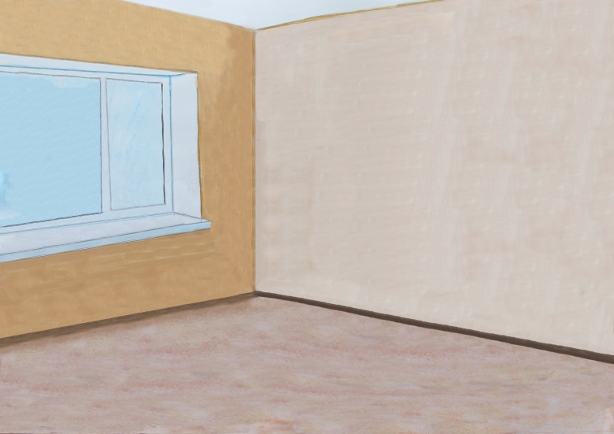 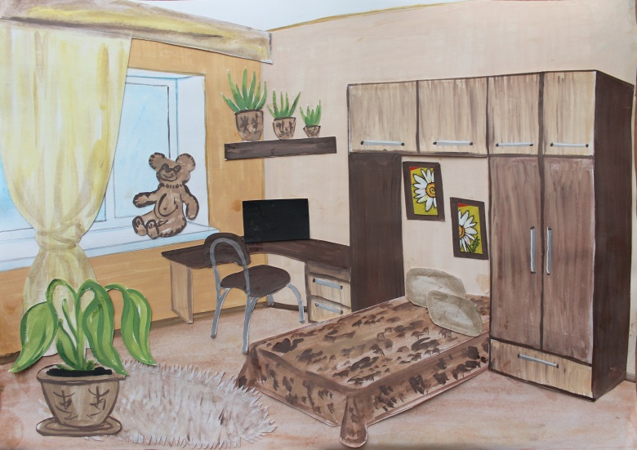

**Приложение 2**

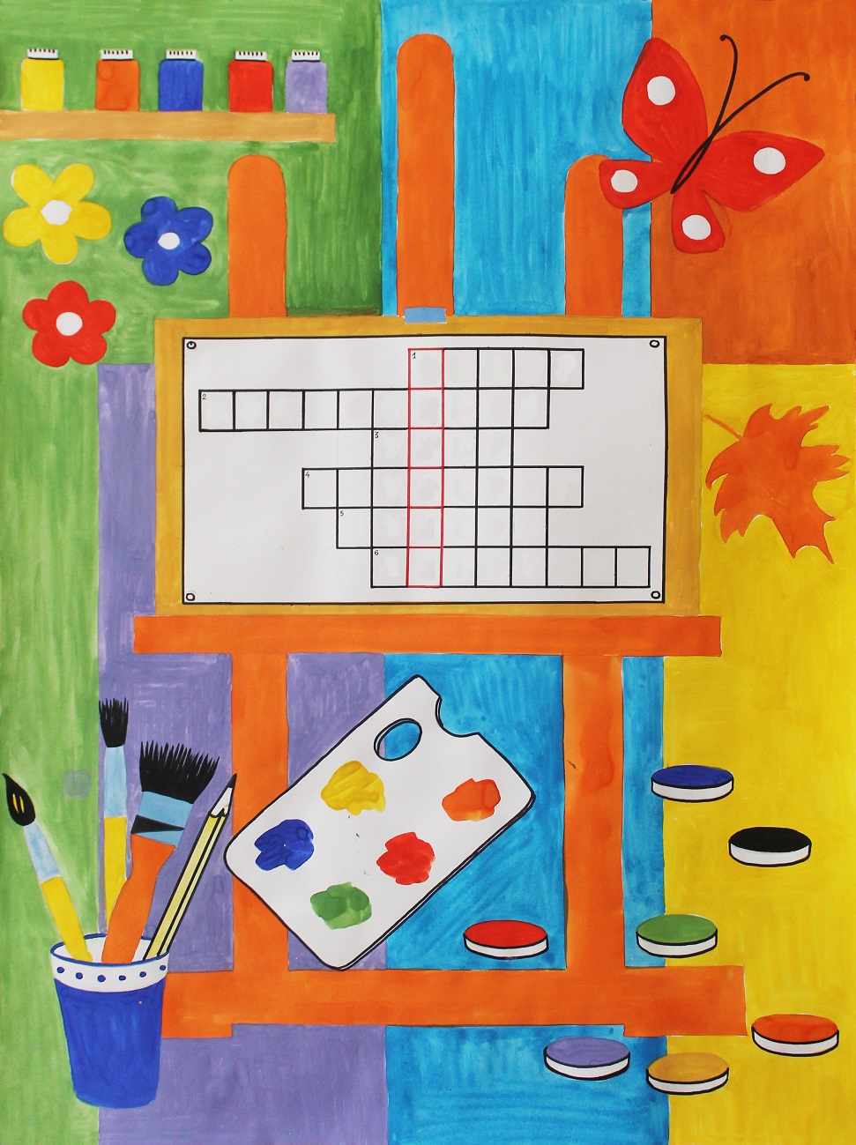 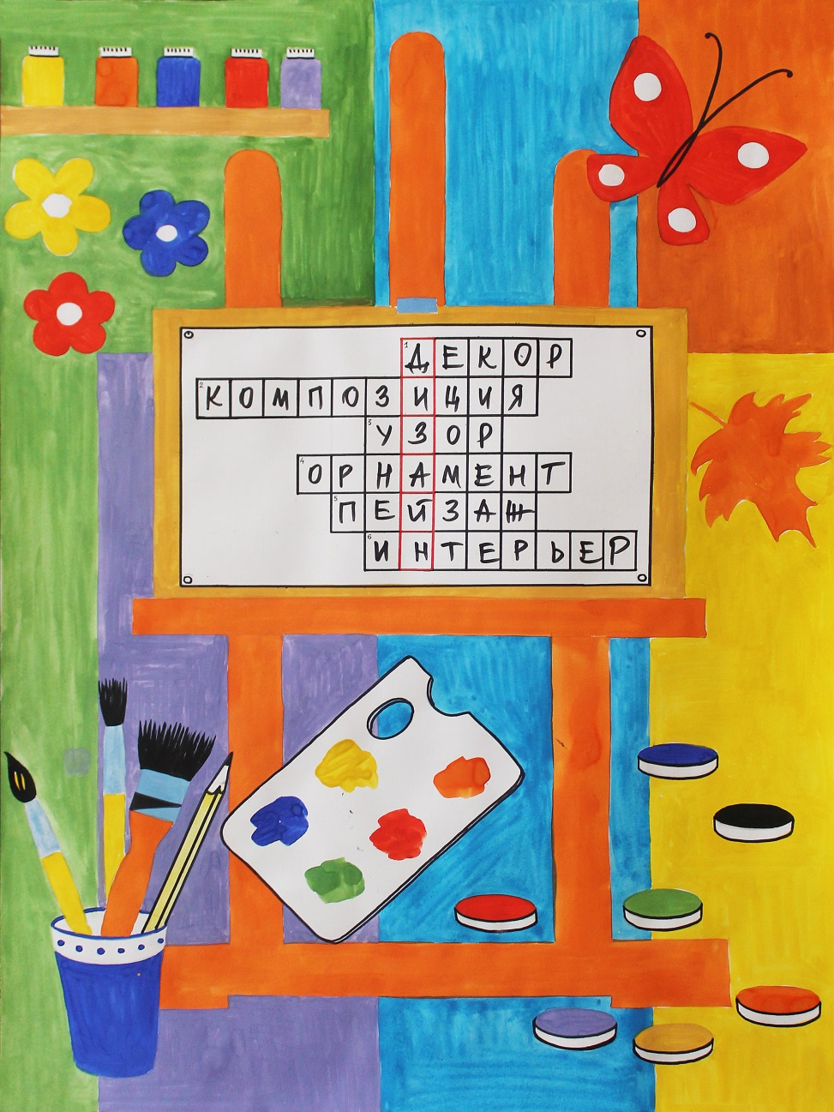

**Приложение 3**

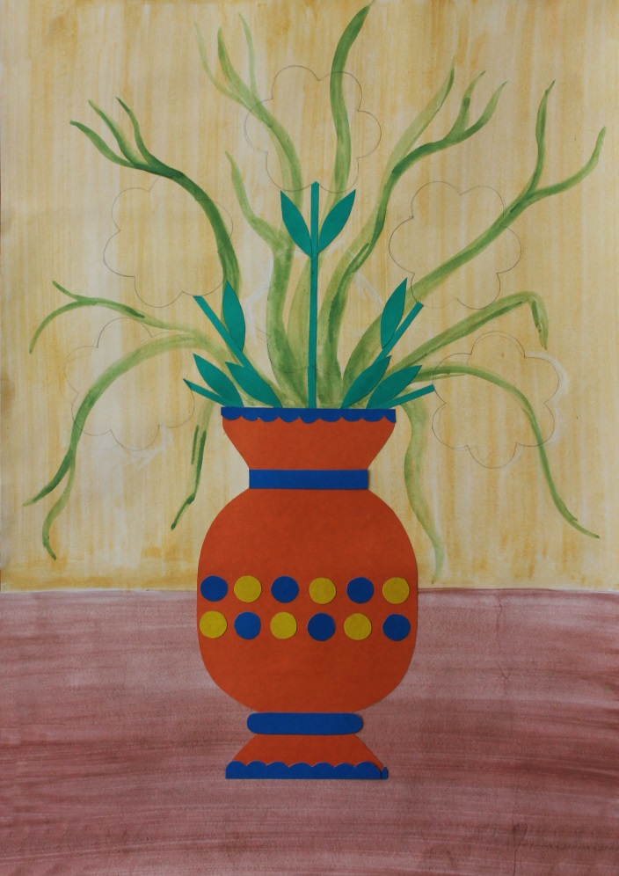 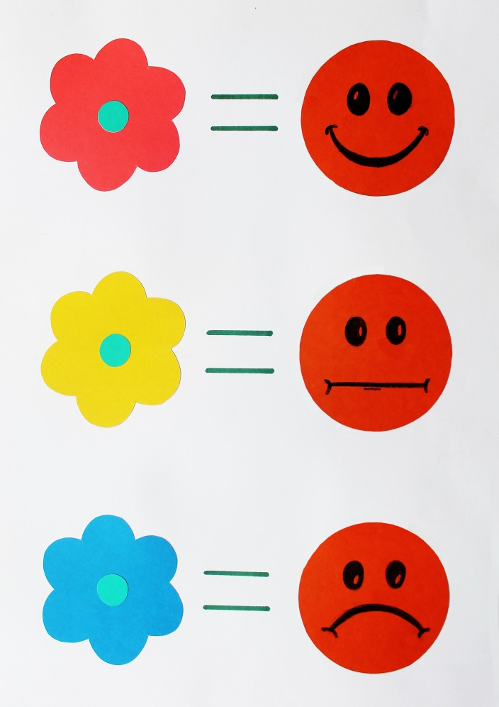 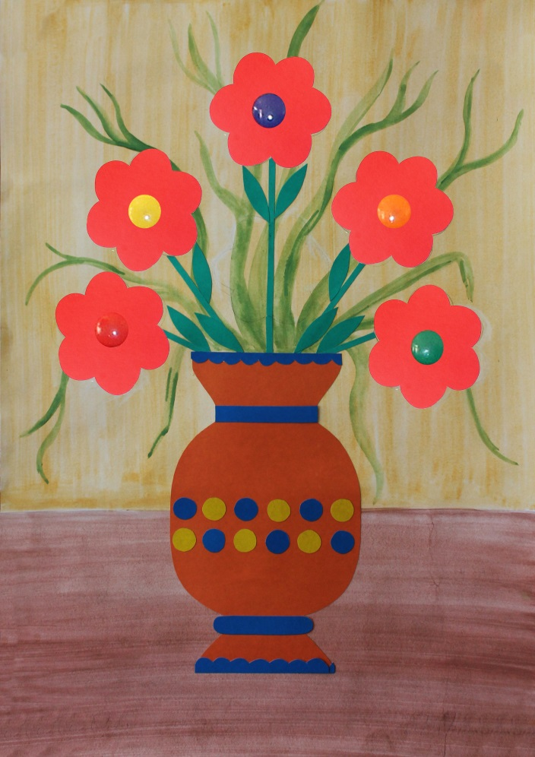

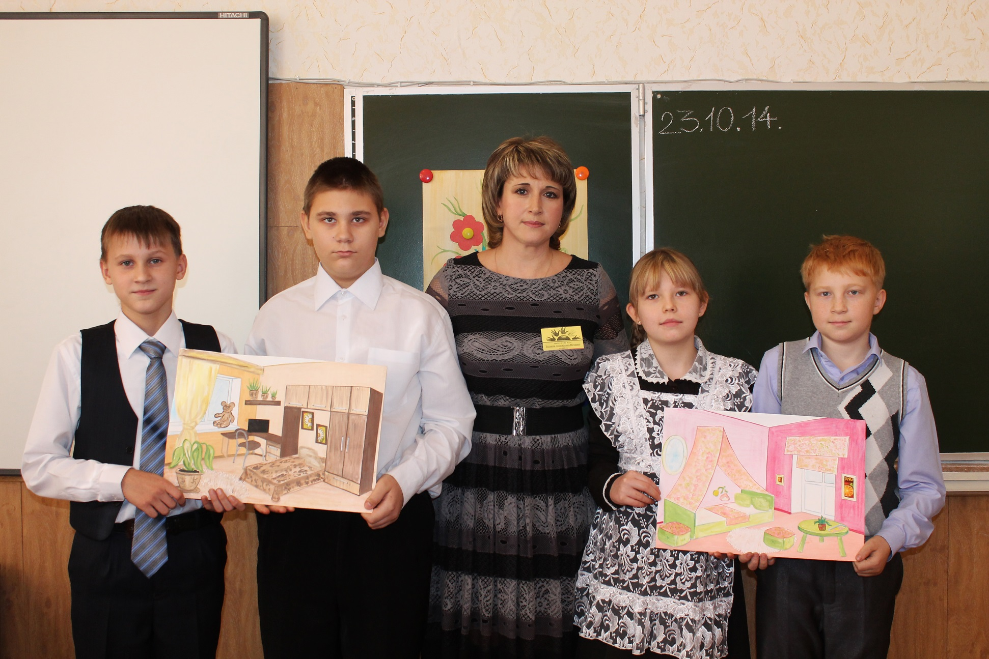 Фото с обучающимися 5 «Г» класса (ОВЗ). Винокуров Михаил, Майданюк Артем, Слепухова Полина, Бабин Дмитрий.

**Самоанализ урока изобразительное искусство в 5 «Г» классе по программе Б. М. Неменского.**

«…Сильным, опытным становится педагог, который умеет анализировать свой труд…»

(В.А. Сухомлинский)

**Тема урока:** «Современное повседневное декоративное искусство. Что такое дизайн».

**Тип урока:** комбинированный,

**Форма урока:** беседа, практическая работа.

**Цель урока:** дать обучающимся первоначальные сведения об искусстве дизайна, его основных законах; познакомить с работой дизайнера; сформировать представления о синтезе искусств в современном интерьере; прививать интерес к культуре и творчеству.

**Задачи урока:** -познакомить с новым понятием; -формировать умения – сочетание знаний и навыков, которые обеспечивают успешное выполнение деятельности; - усложнение смысловой функции (новые знания приносят новые аспекты понимания); -овладение терминами художественного языка; -анализировать, выделять главное, сравнивать , обобщать и систематизировать полученные знания в творческой работе; -умение найти и объяснить понятие; - ставить и решать проблему; - развивать воображение и фантазию, глазомер, потребность в творчестве и эмоциональное восприятие; - уметь ориентироваться в пространстве и времени.

**Используемые технологии**: информационные, здоровьесберегающие.

**Используемые методы**: иллюстративно-наглядный, словесный, самоорганизация, рефлексия.

Данный урок- очередной по программе, обобщающий тему четверти «Древние корни народного искусства», в котором прослеживается эволюция декоративного искусства с давних времён до наших дней. Приобщаясь к истокам культуры своего народа, дети начинают ощущать себя участниками развития человечества, открывают себе путь к дальнейшему познанию богатства человеческой культуры, представлению людей об искусстве, труде, красоте человеческих отношений. Мы с ребятами проанализировали и обобщили полученную ранее информацию о декоративном искусстве. Урок логически связан с предыдущими темами и с последующими. Знания, полученные детьми, актуализируются и дополняются новой информацией.

Урок построен с применением информационно-коммуникативной технологии, что отвечает современным требованиям. В его содержание были отобран принципы: наглядности, научности, доступности, связи с жизнью, проблемного обучения. Урок построен таким образом, чтобы вызвать у детей интерес и необходимость приобретения знаний. Так, например, после того, как дети, разгадав кроссворд, сами вышли на тему урока «Что такое дизайн» - им не было сообщено значение слова «дизайн» и они искали его в справочной литературе и в интернете, самостоятельно зачитывая его.

При планировании урока и постановке целей, я учитывала психолого- педагогические особенности класса. В классе 6 учащихся с ОВЗ. Материалы урока и сложность информации учтены с учебными возможностями детей, с имеющимися у них знаниями и умениями, восприимчивостью информации. В данном классе отмечается невысокая учебная мотивация и познавательная активность и интерес на уроке, повышенная возбудимость, недостатки психического развития, слабое развитие интеллектуальной сферы, потребности в знаниях, установки на учение, эмоциональной сферы личности; пробелы в фактических знаниях и умениях, проблемы в навыках учебного труда, дефекты в привычках и культуре поведения. На данный момент обучающиеся класса очень слабо, но владеют следующими УУД: Регулятивные УУД: формулировать и отвечать на вопросы по теме на основе опорных (ключевых и вопросительных) слов; Познавательные УУД: выделять информацию, существенную для решения проблемы, но только под руководством учителя; Коммуникативные УУД: высказывать свою точку зрения, но по инициативе учителя; Личностные УУД: осуществлять рефлексию своего отношения к содержанию темы и своей работы.

Учитывая уже сформированные УУД и поставленные перед обучающимися задачи, я выбрала следующие методы и приёмы обучения: создание проблемной ситуации, объяснительно- иллюстративный, обобщение, решение творческой задачи.

Так же я учла специфику предмета, поэтому форма работы была фронтальная (практически на всех этапах урока) и по парам (во время практической работы).

Я считаю, что этапы урока были разработаны правильно. На мой взгляд, удачно выстроен этап актуализации знаний. На этом этапе я использовала элементы проблемного урока, мне хотелось, чтобы дети сами (при небольшой помощи учителя) озвучили тему и цель урока. При разгадывании кроссворда «В мастерской художника» для формулирования темы урока, использовались слова- подсказки (здесь им пригодились знания предыдущих уроков), что бы учащиеся могли успешно справиться с заданием. Таким образом обучающиеся самостоятельно выделили тему урока, а это, в свою очередь даёт прочный результат усвоения новых знаний.

Деятельность учащихся организованна с применением наглядной и словесной передаче информации при помощи ИКТ, так как это наиболее эффективно. Мне удалось вызвать у детей интерес к изучаемому материалу. Использование ИКТ мне очень помогло на разных этапах урока. Я тщательно подошла к выбору наглядности, исключив лишнее. Дети очень любят уроки с яркой наглядностью. Хорошо вписался в структуру урока видеоролик о разработке дизайн- проекта, где в доступной форме детям была преподнесена работа дизайнера, таким образом, мне хотелось поддержать интерес учащихся к уроку. Дети были замотивированы на дальнейшую работу.

Переход к практическому этапу осуществлялся после просмотра слайдов с примерами профессионально выполненных дизайнов интерьеров и составление детьми плана своей работы, с чем они прекрасно справились. Этот план находился на доске в течении всего этапа практической работы.

Чтобы не было эмоциональной и физической нагрузки, я провела физкультминутку, учитывая особенности данного возраста и темы урока, то есть применила здоровьесберегающие технологии.

При проведении этапа рефлексии я использовала систему оценивания обучающимися своего отношения к изучаемой теме, своего настроения. Данная система оценивания позволяет повысить самооценку учащихся, даже если работа, по их мнению, выполнена не совсем удачно. На этом же этапе дети сами решают, добились ли они поставленной цели, и, как правило, видя результат своей работы, работы одноклассников, считают, что- да. Это даёт массу положительных эмоций, самоутверждение и самовыражение.

Комбинированные типы уроков особенно широко распространены в тех классах, где обучаются дети с ОВЗ. Это объясняется их особенностями (неустойчивостью внимания, повышенной эмоциональной возбудимостью). В этих классах приходится сочетать различные виды учебной деятельности, поэтому для полного достижения поставленных целей я выбрала именно этот тип урока.

Урок состоялся, структура выдержана, все этапы объеденены хорошими логическими «связками». Время для реализации этапов урока было спланировано заранее. Для проведения практической части урока заранее были подготовлены заготовки, что позволило сократить время и способствовало активному стремлению к получению положительного результата. Такая деятельность имеет большое значение в развитии творческого воображения ребёнка, его фантазии, художественного вкуса, аккуратности, содержанию в порядке рабочего места. Все этапы урока работали на главный этап – практический, где дети овладевают навыками и культурой труда, что важно для их успешного обучения в школе и в дальнейшей жизни.

Я старалась создать на уроке приятную психологическую и эмоциональную атмосферу, что бы ученикам было комфортно и спокойно – они были раскрепощены и раскованы. Поддерживала доброжелательные отношения с учениками, мы работали в сотрудничестве друг с другом, сложилось доверие в группах. Поддерживала темп урока. Хорошая работоспособность детей наблюдалась на протяжении всего урока и была достигнута благодаря хорошей мотивации, смены учебной деятельности, правильным подбором наглядности, доступной возрасту информации и деятельности. Учащиеся с удовольствием выполняли предложенные задания. На всём протяжении практической работы я подходила к каждому ученику индивидуально, корректировала работу, направляла действия. О результатах урока можно судить по работам учащихся. Работы получились хорошие, аккуратные, разные, интересные и радостные, так как каждый ученик творчески подошёл к украшению интерьера. Дети сами анализировали, комментировали свои работы и выявляли ошибки.

В ходе урока формировались такие базовые компетенции, как: -коммуникативная и информационная (умение найти и понять формулировку, ответить на поставленный вопрос, работать с информацией, высказывать суждения); -умение работать в коллективе; -личностная (рефлексия собственной деятельности, самооценка).

Считаю, что триединая цель урока достигнута, так как все учащиеся успешно справились с заданием.

На мой взгляд урок прошёл успешно, интересно, продуктивно, все поставленные цели и задачи достигнуты.

Учебные занятия в дальнейшем предусматривают развитие навыков работы с гуашью, пластилином и др. материалами. В процессе овладения навыками работы с разнообразными материалами, дети приходят к пониманию красоты творчества. Намечая перспективы своей деятельности, я ставлю перед собой следующие задачи: развивать художественную культуру, устойчивый интерес к искусству, художественный вкус, творческие способности, образное мышление и способность оценивать окружающий мир по законам красоты, эмоционально-ценностное восприятие искусства, нравственно- эстетическое отношение к его произведениям и художественно-творческой деятельности.

**Технологическая карта урока изобразительного искусства в 5 классе**

|  |  |  |  |  |  |  |  |  |
| --- | --- | --- | --- | --- | --- | --- | --- | --- |
| **Этапы урока** | | **Деятельность учителя** | **Деятельность обучающихся** | | | | | |
| **Познавательная** | | **Коммуникативная** | | **Регулятивная** | |
| **Осуществля-емые действия** | **Формируемые способы деятельности** | **Осуществля-емые действия** | **Формируемые способы деятельности** | **Осуществляемые действия** | **Формируемые способы деятельности** |
| **Организация начала занятия.** | | Готовность наглядности на доске и оборудования к уроку. Приветствует детей, создаёт позитивный настрой. | Проверяют готовность необходимого материала. | Самостоятельно организуют своё рабочее место. | Приветствуют учителя. | Планирование удачного сотрудничества на уроке. | Настраи-ваются на работу, на изучение темы. |  |
| **Проверка выполнения предыдущего задания** | | Просит вспомнить материал предыдущих уроков. Просмотр прошлой работы, оценивание. | Показывают выполненные работы, отвечают на вопросы. | Анализ, выделение признаков. | Правильное восприятие поставленной задачи. | Осознанное и произвольное построение речевого высказывания в устной форме | Контроль. | Умение самооценивать, взаимооценивать. |
| **Мотивация перехода к новому материалу. Актуализация знаний.** | | Организовывает погружение в проблему. Акцентирует внимание на кроссворд. Направляет обучающихся на формулирование темы урока. | Актуализируются уже имеющиеся знания о терминах изобразитель-ого искусства. Отвечают на поставленные вопросы. Определяют, что значение слова «дизайн» им пока не известно. Обращаются к толковому словарю, извлекают информацию. | Анализируют, доказывают, аргументируют свою точку зрения. Применяют метод информацион-ного поиска. | Коллективная работа. | Слушают и воспринимают ответы учащихся | Формули-руют тему урока. | Предвосхище-ние уровня усвоения знаний. |
| **Усвоение новых знаний и способов действий.** | | Рассказывает о дизайне, как новом виде художественно-конструкторской деятельности с просмотром иллюстративного материала | Слушают рассказ учителя, смотрят видеоряд, расширяют кругозор. | Усвоение необходимой информации. Сравнение. | Диалоги с учителем. Мини- диспут. | Сотрудничество с учителем и со сверстниками. | Принима-ют и сохраняют учебную задачу. | Осуществляют самоконтроль. |
| **Первичная проверка понимания Постановка практической задачи.** | | Вопросы классу: - как вы поняли слово « дизайн»? -кто такой художник-дизайнер? Сообщает практическую задачу. | Отвечают на вопросы учителя. Внимательно слушают. | Анализ необходимой информации. | Диалог с учителем. | Сотрудничество с учителем. | Оценка и самооцен-ка. Проверя-ют прочность усвоения получен-ных знаний. | Осознание уровня и качества усвоения знаний. |
| **Практическая часть.** | | Предлагает приступить к работе. Осуществляет контроль за выполнением задачи, даёт необходимые рекомендации. | Приступают к практической работе, выполняют творческое задание. | Активно участвуют в работе. | Работают в паре. | Формируют собственное мнение и позицию. Строят рассуждения, понятные для собеседника. | Оценива-ют правиль-ность выполнен-ной задачи, осущест-вляют актуализа-цию личного жизненного опыта. | Составляют план выполнения задания, осознают способы и приёмы действий. Осуществляют самоконтроль, взаимоконт-роль. |
| **Защита проектов.** | | Подводит итоги, организует защиту проектов. Направляет обучающихся на формулировку вывода проектов. | Выступления обучающихся. | Осознанное построение речевого высказывания. Умение анализировать результат и делать выводы. | Слушают выступление своих сверстников, участвуют в коллективном обсуждении. | Умение полно и точно выражать свои мысли. Владение монологической речью. | Самостоятельно формули-руют вывод. | Дополняют, уточняют высказанные мнения. Связывают изученный материал с повседневной жизнью. |
| **Рефлексия. Окончание урока.** | | Предлагает разместить в вазу цветы (красные и синие)- комфортность на уроке. |  |  | Диалог с учителем. |  |  |  |
|  |
|  |